Agrupamento de Escolas de Benavente

**Escola Secundária de Benavente**

**Curso Profissional de Informática de Sistemas**

**Relatório final da Prova de Aptidão Profissional**



Associação de Pais de Benavente

**Formando:** Rodrigo Nabeiro Germino

**Formador orientador:** Prof. Rui Manuel dos Santos Inácio

**Diretor de curso:** Prof. Rui Manuel dos Santos Inácio

Benavente, 16 de maio de 2024

# Índice

1. Introdução 3

2. Desenvolvimento 4

3. Conclusão 5

4. Bibliografia 6

5. Anexos 7

1. Introdução

A Prova de Aptidão Profissional, ou PAP, é uma prova que consiste na defesa e apresentação de um projeto perante vários júris. Finalizar o curso não seria possível sem a realização e aprovação da PAP, logo, o principal objetivo da Prova de Aptidão Profissional é aplicar todos os nossos conhecimentos adquiridos ao longo dos 3 anos do curso realizado, que neste caso é o curso de Técnico de Informática - Sistemas.

No meu caso, a PAP consiste na criação de um website para a Associação de Pais do Agrupamento de Escolas de Benavente.

A razão deste tema é que foi solicitado aos alunos um projeto de criação de um website e um logotipo para tal, onde eu ofereci-me para a criação do website.

Os meus objetivos para este projeto são:

* Conhecer e desenvolver novas técnicas na área de desenvolvimento Web;
* Desenvolver um website funcional, intuitivo e responsivo;
* Promover mais meios sociais para a associação;
* Adquirir mais conhecimento e prática no desenvolvimento de bases de dados;
* Aprofundar o meu conhecimento nas linguagens de programação a serem utilizadas no desenvolvimento do projeto.

No que toca às metodologias, maioritariamente já referido acima, no entanto, o público-alvo do site são adultos com mais de 35 anos devido ao website estar mais apontado para os pais. Começarei o desenvolvimento do meu projeto, sempre consultando os responsáveis para entender as necessidades, avaliar e construir o site até o dia da apresentação em julho.

Para obter os melhores resultados, a PAP foi principalmente desenvolvida na escola com o apoio de todos os professores técnicos e em casa, consultando materiais de aula e pesquisas.

Todas as tecnologias utilizadas no projeto, incluindo linguagens de programação e bases de dados, foram dadas na sala de aula.

As tecnologias a serem usadas são:

* HTML, CSS, JavaScript e PHP;
* XAMPP (Apache e MySQL/MariaDB);
* Visual Studio Code.

Este relatório tem como objetivo descrever todo o projeto final de curso e está divido em 5 capítulos:

1. **Introdução** - Onde falo sobre o motivo da escolha deste tema, os meus objetivos, as metodologias principais, e uma breve descrição da forma como está estruturado o documento (relatório), onde estão indicados, sucintamente, o conteúdo de cada um dos capítulos seguintes.
2. **Desenvolvimento** - Inclui o enquadramento técnico e científico do produto final, a descrição minuciosa e justificação das atividades, as alterações e tomadas de decisão e discussão de resultados. Utilização de subcapítulos com a Identidade corporativa (ideia da organização/empresa, criação de identidade visual – logotipo, cores, etc…), descrição da atividade da entidade, modelos de dados (diagramas de entidade/relação e dicionário de dados), tecnologias utilizadas (enquadramento das tecnologias escolhidas, de base de dados e de desenvolvimento, bem como o software utilizado, de acordo com as necessidades do projeto), descrição do produto desenvolvido (apresentação do produto final, com descrição das funcionalidades implementadas);
3. **Conclusão** – Onde está incluída uma reflexão pessoal e crítica sobre o trabalho realizado, conhecimentos adquiridos no curso relacionados com as respetivas aplicações no projeto, as facilidades e dificuldades encontradas, pontos positivos e pontos negativos, bem como sugestões de melhoria;
4. **Bibliografia** - Listagens de todas as fontes consultadas, livros, publicações governamentais, artigos, fontes informáticas, etc.
5. **Anexos** – Por último, os anexos, onde estão exemplos e comprovativos de experiências, descrições de procedimentos e cálculos, listagens de programas de computador, ilustrações, fotografias, mapas, desenhos quadros suplementares que não podem ser facilmente incorporados no texto devido às suas dimensões ou porque são reproduzidos de uma maneira diferente da utilizada no relatório.
6. Desenvolvimento
7. **Identidade corporativa**
   1. Ideia da organização – A ideia da organização veio quando foi proposto pela Associação de Pais de Benavente aos alunos fazerem um website e um logotipo. Onde ofereci-me para realizar o website.
   2. Criação de identidade visual – Como referido acima, não me cabia a mim realizar o logotipo e a escolha de cores. Todas as cores escolhidas para o website referem-se ao logotipo.
   3. Design – O design do website está feito para ser fácil e prático para todos os seus visitantes. Conta também, com um design simples, moderno e elegante.
8. **Atividade da entidade**
   1. A Associação - A Associação de Pais e Encarregados de Educação é a estrutura representativa dos pais e encarregados de educação dos alunos que frequentam os estabelecimentos de educação e ensino do Agrupamento de Escolas de Benavente.
   2. Função - A Associação de Pais de Benavente visa a defesa e a promoção dos interesses dos seus associados em tudo quanto respeita à educação e ensino dos seus filhos e educandos que sejam alunos da educação pré-escolar ou dos ensinos básico ou secundário do agrupamento. O regime das associações de pais e encarregados de educação encontra-se previsto no Decreto-Lei n.º 372/90, 27 de novembro, na redação atual.
   3. Atividades - Colaborar na organização de atividades extracurriculares, de Desporto Escolar, bem como organizar eventos que contribuam para aproximação da comunidade escolar.
9. **Tecnologias Utilizadas**
   1. Tecnologias – Todas as tecnologias utilizadas foram dadas e utilizadas em sala de aula e são essenciais para o bom funcionamento do projeto.
   2. Desenvolvimento:
      1. HTML – A linguagem de marcação de hipertexto, ou HTML (HyperText Markup Language) foi utilizada para a criação da base do website;
      2. CSS – A ferramenta de estilos CSS (Cascading Style Sheets) foi a responsável por dar ao site o seu design elegante.
      3. JavaScript – A linguagem JavaScript foi a responsável por dar ao website o *slider* de noticias interativo, por exemplo.
   3. Base de dados:
      1. MySQL/MariaDB – Estas ferramentas foram utilizadas para a criação da base de dados e guardar dados posteriores.

PHP – Esta linguagem de programão tem como função fazer a ligação da base de dados ao HTML.

* 1. Outros:
     1. XAMPP - É um pacote com os principais servidores de código aberto, como FTP, base de dados MySQL e Apache com suporte as linguagens PHP e Perl. O XAMPP foi o possibilitou a utilização do MySQL e Apache.

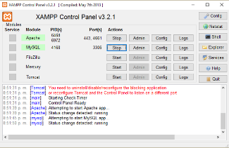

* + 1. VS Code – É um editor de texto desenvolvido pela Microsoft para os mais conhecidos sistemas operativos (Windows, Linux e MacOS). O Visual Studio Code foi utilizado para a programação do website.

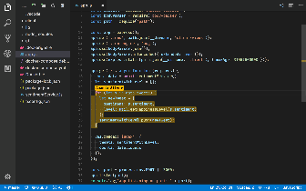

* + 1. PHPMyAdmin - O phpMyAdmin é uma interface web para gestão de bases de dados MySQL. Foi utilizado para a gestão da base de dados do website.

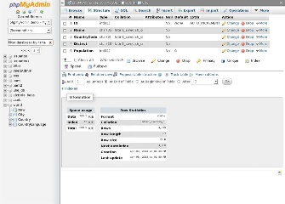

1. **Modelos de dados**
   1. Diagramas de entidade –

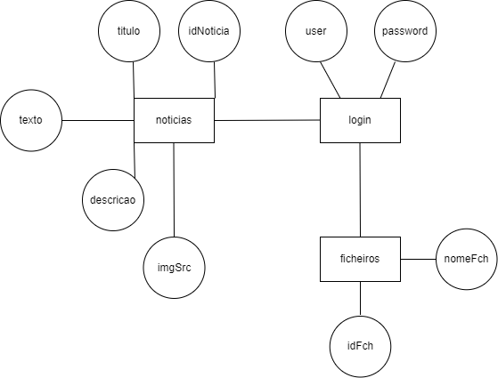

* 1. Dicionário de dados –

**login** (user, password).

**noticias** (idNoticia, titulo, descricao, imgSrc, texto).

**ficheiros** (idFch, nomeFch).

**login**

|  |  |  |
| --- | --- | --- |
| **Atributos** | **Tipo de dados** | **Condições** |
| user | Alfanumérico  (variável) | Chave primária, obrigatório |
| password | Alfanumérico  (variável) | Obrigatório, max. 50 caracteres. |

**noticias**

|  |  |  |
| --- | --- | --- |
| **Atributos** | **Tipo de dados** | **Condições** |
| idNoticia | Número inteiro | Chave primária, obrigatório |
| titulo | Alfanumérico  (variável) | Obrigatório, max. 30 caracteres. |
| descricao | Número real | Obrigatório, >0 |
| imgSrc | Alfanumérico  (variável) | Obrigatório, max. 50 caracteres. |
| text | Alfanumérico | Obrigatório |

**ficheiros**

|  |  |  |
| --- | --- | --- |
| **Atributos** | **Tipo de dados** | **Condições** |
| idFch | Número inteiro | Chave primária, obrigatório |
| nomeFch | Alfanumérico  (variável) | Obrigatório, max. 30 caracteres. |

* 1. Modelo Relacional -

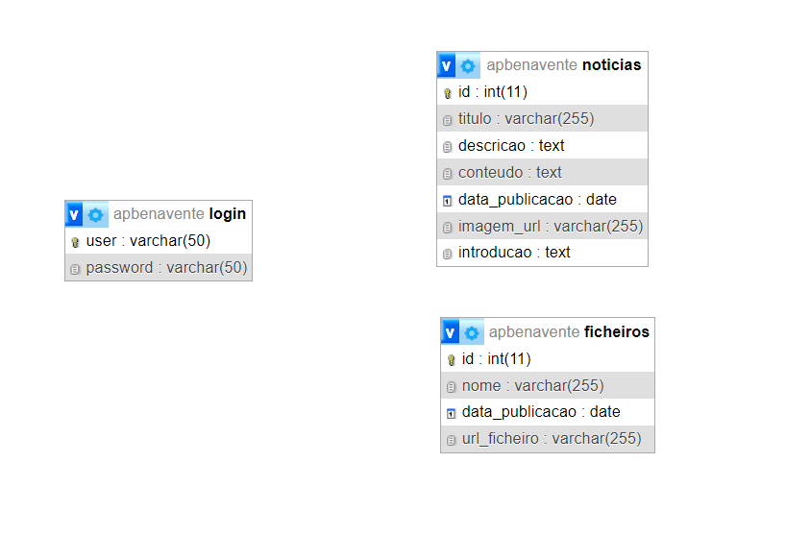

1. **Descrição Final**
   1. Apresentação - O produto final é um website desenvolvido para a Associação de Pais do Agrupamento de Escolas de Benavente com o âmbito de melhorar a comunicação e a interação entre a associação, os pais, e a comunidade escolar. O website oferece uma estrutura intuitiva e de fácil navegação, com um design elegante e moderno, adaptado às necessidades da associação.
   2. Funcionalidades:
      1. Slider de noticias - Este slider é uma funcionalidade dinâmica na página inicial do website que destaca as notícias mais recentes e importantes relacionadas à associação e ao agrupamento.
         1. Funcionalidades do slider:
            1. Atualização Automática - As notícias são atualizadas automaticamente conforme novas são adicionadas ao website.
            2. Navegação Intuitiva - Os utilizadores podem navegar entre as notícias usando setas indicadoras presentes abaixo do slider.
            3. Link para Noticias Completas – Ao clicar na noticia desejada, o website direciona-nos para uma página onde está a noticia toda detalhada.
      2. Página de ficheiros – Nesta página são encontrados todos os ficheiros desejados pelos pais, como por exemplo, o calendário escolar.
      3. Hiperligações – Existem duas hiperligações em baixo no menu lateral para o Inovar Consulta e o website oficial do agrupamento.
      4. Página de contactos - Esta página facilita a comunicação entre os todos os pais que visitam o website e a Associação de Pais de Benavente.
2. Conclusão

Concluindo, a minha Prova de Aptidão Profissional foi um processo complicado e de muita aprendizagem. Foi onde pude aplicar tudo o que aprendi no meu curso, Técnico de Informática - Sistemas. A criação do website da Associação de Pais de Benavente foi uma experiência que me ajudou imenso a desenvolver novas técnicas na área de desenvolvimento Web.

1. Bibliografia

* <https://chat.openai.com/>
* <https://teams.microsoft.com/v2/>
* <https://www.canva.com/>
* <https://draw.io/>
* <https://youtube.com/>
* <https://fontawesome.com/>
* <https://getbootstrap.com/>
* [www.w3schools.com](http://www.w3schools.com)
* <https://stackoverflow.com/>
* <https://www.remove.bg/>

1. Anexos

